**МУНИЦИПАЛЬНОЕ БЮДЖЕТНОЕ ОБЩЕОБРАЗОВАТЕЛЬНОЕ УЧРЕЖДЕНИЕ «МАРФИНСКАЯ СРЕДНЯЯ ОБЩЕОБРАЗОВАТЕЛЬНАЯ ШКОЛА» ДОШКОЛЬНОЕ ОТДЕЛЕНИЕ «КОЛОСОК» ГОРОДСКОГО ОКРУГА МЫТИЩИ МОСКОВСКОЙ ОБЛАСТИ**

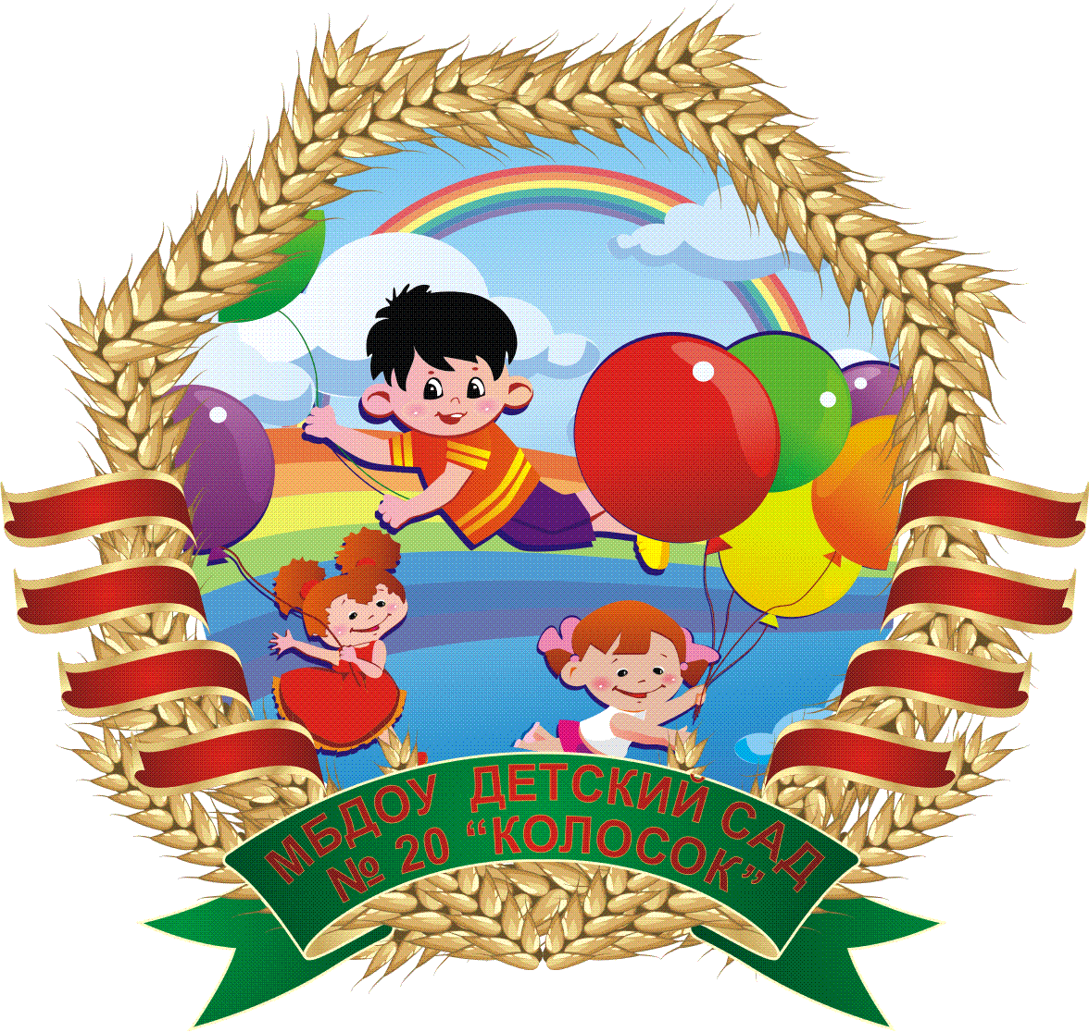

**Конспект образовательной деятельности по экологии в старшей комбинированной группе**

**Тема: «Берегите природу!»**

**Подготовила и провела:**

**воспитатель Кострикова Т.К.**

**с. Марфино**

**19.05.2023 год**

**Цель:** вызвать интерес к природе и проблеме ее охраны.  
**Задачи:**

**Образовательные:** расширять и систематизировать знания детей о природе, формировать знания детей о способах охраны окружающей среды, закрепить правила поведения в природе, дать понятие о Красной Книге: познакомить с некоторыми растениями и животными, которые занесены в Красную Книгу.

**Развивающие:** развивать чуткость и восприятие окружающего мира, развивать внимание, мышление, речь в процессе наблюдения и исследования объектов природы.

**Воспитательные:** воспитывать заботливое отношение к природе, бережное отношение и ответственность за лес и его обитателей, правильно себя вести в природе.

**Оборудование**: рюкзак, принадлежности для похода, Красная книга, игрушка зайчик, магнитофон, панно «Лес», «Цветочная поляна», листья деревьев (дубовые, кленовые, березовые), дидактическая игра «Найди растения Красной книги».

**Предварительная работа:** наблюдения в уголке природы и на участке. Чтение рассказов о природе, рассматривание альбомов «Растения», «Животные», «Птицы».

**Ход ОД**

**Воспитатель:** Ребята, давайте поприветствуем друг друга.

**Дети:** Здравствуй солнце золотое!

Здравствуй небо голубое!

Здравствуй милая земля!

Здравствуйте мои друзья!

**Воспитатель**: Ребята, сегодня мы с вами поговорим о том, что такое природа и как ее беречь. Вы любите природу?

**Дети:** Да!

**Воспитатель:** Что такое природа?

**Дети:** Это лес, деревья, реки, моря, почва, воздух.

**Воспитатель:** Да, ребята, это - лес, поля и луга, солнце и небо, почва и воздух и все живое. И человек тоже часть природы.

**Воспитатель:** Для чего человеку нужна природа?

**Дети:** Чтоб любоваться, собирать ягоды, грибы.

**Воспитатель:** Общение с природой полезно для здоровья человека.

Как приятно бродить по поляне, собирать ягоды, грибы, купаться в речке, загорать на солнышке. Поэтому природу надо беречь и любить! А чтобы правильно ее любить и беречь, нужно знать правила поведения в природе. А вы знаете как нужно вести себя на природе? Вот сейчас и проверим.

**Воспитатель:**Сейчас мы свами отправимся в гости к природе. Хотите пойти в весенний лес? *(Ответы детей)*

Но чтобы отправиться в лес, нам нужно превратиться в туристов. Что нам

необходимо взять с собой? Давайте выберем и соберем в рюкзак.

*(Дети выбирают вещи для похода и обосновывают свой выбор: компас, запас воды, спички и теплые вещи, головной убор, котелок, карта, морковка)*

*(Ответы детей)*

**Воспитатель:** Рюкзак собран. Вот теперь можно отправляться в путь.

Возьмемся за руки, друзья,

И по тропе лесной

Отправимся туда, где лес

Манит своей листвой.

*(Звучит музыка «Звуки леса»)*

**Воспитатель:** Ну вот, мы с вами в лесу. Как красиво здесь! Ребята, какой воздух в лесу?

**Дети:** Чистый, свежий.

**Воспитатель:** Верно, потому, что в лесу много деревьев, они защищают нас от пыли, грязного воздуха.

**Воспитатель:** Давайте все вместе вдохнем глоток свежего воздуха!

**Дыхательная гимнастика**

Воздух свежий мы вдыхаем,

Руки к солнцу поднимаем.

Выдохнули, опустили

И ещё раз повторили.

**Воспитатель:** Ребята, но сначала я проверю как вы знаете правила поведения в лесу. Предлагаю поиграть в игру «Если я приду в лесок».

Я буду говорить вам свои действия, а вы отвечать, если я буду поступать хорошо, говорим "да", если плохо, то все вместе говорим "нет"!  
Если я приду в лесок  
И сорву ромашку? (нет)  
Если съем я пирожок  
И выброшу бумажку? (нет)  
Если хлебушка кусок  
На пеньке оставлю? (да)  
Если ветку подвяжу,  
Колышек подставлю? (да)  
Если разведу костер,  
А тушить не буду? (нет)  
Если сильно насорю  
И убрать забуду. (нет)  
Если мусор уберу,  
Банку закопаю? (да)  
Я люблю свою природу,  
Я ей помогаю! (да)

Молодцы, чтобы сохранить природу, мы должны соблюдать эти простые правила.

**Воспитатель**: Ребята, посмотрите, сколько много здесь деревьев и все они разные. У каждого дерева свои листочки. Ой, подул ветер и сорвал листочки с деревьев. Они перепутались. Поможем деревьям найти листочки?

**Игра**«С какого дерева листочек?»

*Каждый ребенок берет листочек и называет, с какого дерева он слетел и прикрепляет к дереву.*

**Воспитатель:** Молодцы! Вы хорошо знаете породы деревьев. Умеете их определять по листьям.

**Воспитатель:** А кто это под деревом сидит?

**Дети:** Да это же зайка.

**Воспитатель:** Ребята, скажите, можно лесных зверюшек ловить и брать к себе домой? *(Ответы детей)*

**Воспитатель:** Нет, конечно. Зайчики – дикие животные и должны жить на воле. Маленького зайчонка должна кормить зайчиха, иначе он погибнет. Давайте мы его погладим и угостим морковкой. А мы отправимся дальше.

**Воспитатель:** Вот мы пришли на цветочную полянку. Посмотрите, кто-то сорвал и бросил цветы! Разве можно рвать цветы? Почему?

(Ответы детей)

Если я сорву цветок,

Если ты сорвешь цветок,

Если все: и я, и ты,

Если все сорвем цветы,

Опустеют все поляны

И не будет красоты!

**Воспитатель:** Цветок, выросший на поляне, находится у себя дома. К нему прилетают бабочки, пчелы, шмели. Они питаются нектаром и опыляют растения. После цветения появляются семена, они попадут в землю, из них снова вырастут цветы.

**Воспитатель:** Вы хотите отдохнуть на этой поляне?

**Дети:** Да, хотим.

**Воспитатель**: Тогда присядьте и давайте отдохнем, закроем глаза, послушаем музыку леса (пение птиц).

**Релаксация:**

*Давайте представим, что находимся в настоящем лесу. Ярко светит солнце, дует легкий ветерок. Мы вдыхаем чистый, свежий воздух.*

*Колышутся травы, доносится легкий аромат цветов. Весело поют птицы. Вы слышите, как недалеко журчит ручей. Нам хорошо и приятно.*

*Мы хотим жить в мире с природой.*

**Воспитатель:** Теперь открыли глаза. Отдохнули?

Подойдите снова к цветочной поляне. Какие здесь цветы? *(Ответы детей)*

Ребята, а вы знаете, что некоторые растения и животные могут исчезнуть навсегда. Потому что на Земле их осталось очень мало. Их так и называют - редкие животные, растения, птицы.  Но появился закон об охране природы. Редкие животные, растения, насекомые занесены в особую книгу **– Красную Книгу.** Как вы думаете, почему это книга называется **Красная?**

*(Ответы детей)* Потому что Красный цвет – это цвет опасности. Это значит – внимание – это животное и растение может навсегда исчезнуть. Он как красный сигнал светофора предупреждает «Осторожно! Может случится беда.

Вот так выглядит Красная Книга России*(Показ).*

Сейчас мы с вами посмотрим, какие животные, птицы, растения записаны в Красную Книгу. (Показ иллюстраций.)  
*Животные:* бурый медведь, тигр, дикий северный олень, снежный барс, зубр.  
*Растения:* ландыш, колокольчик перистолистый, подснежник, сон-трава, речная лилия. Эти растения нельзя рвать.

**Воспитатель:** Давайте поиграем в игру «Найди растения Красной книги».

*Перед детьми карточки разных растений. Каждый ребенок берет карточку, называет какое это растение и занесено ли это растение в Красную книгу.*

**Воспитатель:** Молодцы! Ребята, а теперь давайте подумаем, что же нужно делать, чтобы беречь природу?

**Дети.** Сажать цветы, деревья, не вырубать леса.

Любить и беречь природу надо потому, что птицы, растения и животные,

которые нас окружают, делают нас добрее, счастливее. Если бы не было их, не было бы и

Любить и беречь природу надо потому, что птицы, растения и животные,

которые нас окружают, делают нас добрее, счастливее. Если бы не было их, не было бы и

Любить и беречь природу надо потому, что птицы, растения и животные,

которые нас окружают, делают нас добрее, счастливее. Если бы не было их, не было бы и

Любить и беречь природу надо потому, что птицы, растения и животные,

которые нас окружают, делают нас добрее, счастливее. Если бы не было их, не было бы и

**Воспитатель**: Верно. Любить и беречь природу надо потому, что птицы, растения, животные которые нас окружают, делают нас добрее, счастливее. Если бы не было их, не было бы и самой природы. Ведь если мы будем уничтожать, засорять природу, то исчезнут цветы, погибнут насекомые, улетят птицы, заболеют деревья, разбегутся звери, будут болеть люди. Лес будет скучным, унылым и некрасивым.

 А сейчас нам пора возвращаться в детский сад.

**Воспитатель:** Ребята, вам понравилось гулять по лесу? Скажите, что нового сегодня вы узнали? Какие правила нужно соблюдать в природе? Почему «Красная книга» красного цвета?

**Дети:** *(Ответы детей)*

**Воспитатель**: Берегите природу! Берегите животных и растения!